# ОТЧЁТ

Сводная таблица результатов эксперимента сравнительного анализа алгоритмов: <https://docs.google.com/spreadsheets/d/1J3T01Zb5enkRALSOO2sR6HpaFaKR9yseOAiSsHFNiwk/edit?usp=sharing>

### Алгоритмы

1. **Сортировка выбором:**
   1. Описание:
      1. Находим номер минимального значения в текущем списке.
      2. Производим обмен этого значения со значением первой неотсортированной позиции (обмен не нужен, если минимальный элемент уже находится на данной позиции).
      3. Теперь сортируем хвост списка, исключив из рассмотрения уже отсортированные элементы.

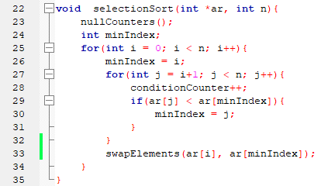

1. **Сортировка вставками**:
   1. Описание:

В начальный момент отсортированная последовательность пуста. На каждом шаге алгоритма выбирается один из элементов входных данных и помещается на нужную позицию в уже отсортированной последовательности до тех пор, пока набор входных данных не будет исчерпан.

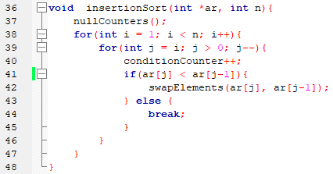

1. **Сортировка пузырьком**:
   1. Описание:

Обходим массив от начала до конца, попутно меняя местами неотсортированные соседние элементы. В результате первого прохода на последнее место «всплывет» максимальный элемент. Теперь снова обходим неотсортированную часть массива (от первого элемента до предпоследнего) и меняем по пути неотсортированных соседей. Второй по величине элемент окажется на предпоследнем месте. Продолжая, будем обходить всё уменьшающуюся неотсортированную часть массива, запихивая найденные максимумы в конец.

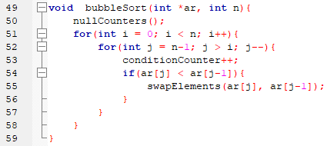

1. **Шейкерная сортировка:**
   1. Описание:

Начинается процесс как в «пузырьке»: выдавливаем максимум на самые задворки. После этого разворачиваемся на 180 градусов и идём в обратную сторону, при этом уже перекатывая в начало не максимум, а минимум. Отсортировав в массиве первый и последний элементы, снова делаем кульбит. Обойдя туда-обратно несколько раз, в итоге заканчиваем процесс, оказавшись в середине списка.

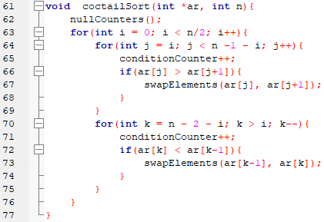

1. **Чётно-нечётная сортировка:**
   1. Описание:

На первом проходе элементы с нечётным ключом сравниваем с соседями, зиждущимися на чётных местах (1-й сравниваем со 2-м, затем 3-й с 4-м, 5-й с 6-м и так далее). Затем наоборот – «чётные по счёту» элементы сравниваем/меняем с «нечётными». Затем снова «нечёт-чёт», потом опять «чёт-нечет». Процесс останавливается тогда, когда после подряд двух проходов по массиву («нечётно-чётному» и «чётно-нечётному») не произошло ни одного обмена.

